https://www.sudouest.fr/2018/04/24/un-troc-echange-en-evolution-5002377-2931.php
Un troc échange en évolution
A La Une Langoiran
Publié le 24/04/2018 à 3h49 par Gilbert Habatjou.
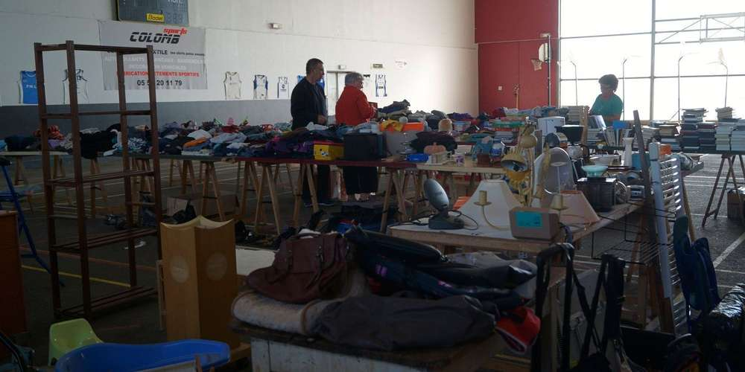Une partie du bric-à-brac.
Photo G. H.
Samedi après-midi, après cinq jours d’un troc échange fort réussi Jean-Louis Torguet et son équipe de bénévoles ont rangé soigneusement dans des cartons tout ce qui pouvait l’être afin de le distribuer à des associations caritatives comme Les Restos du cœur de Langoiran, le Secours populaire de Paillet, l’Association des paralysés de France et Eco recyclage. À la demande du Secours populaire de Paillet un don spécifique (vaisselle, ustensiles de ménage, vêtements, petit mobilier) a été fait en faveur d’une famille.
Les organisateurs ont enregistré 76 personnes, dont certaines sont venues tous les jours. Sept d’entre elles ont fait des dons. Durant cinq jours, dans cet énorme bric-à-brac, vêtements (le plus gros point), livres, jouets, vaisselles, petits meubles, électroménager, cassettes audio ou vidéo, etc. ont trouvé preneurs.
Le constat est que cette action prend de l’ampleur auprès d’un public de plus en plus nombreux qui, comme dans un vide-greniers, cherche et trouve ce pourquoi il est venu.

